Ismael Monjas Llorente
Curso 24/25

PROYECTO Desarrollo web

Índice
Planteamiento de una arquitectura de red 2
Selección de tecnologías y contenedores 2
Configuración de Red 2
Instalación y configuración de servidores 3
Configuración 3
Despliegue 5
Comprobaciones 5
Documentación del despliegue y control de versiones 7
Documentación 7
Control de versiones 7
Glosario de terminos 8

Planteamiento de una arquitectura de red

Selección de tecnologías y contenedores
En este proyecto he usado dentro de un Docker Compose, que orquesta varis contenedores, un servidor DNS Bind9, que es un servidor estable y muy utilizado, un servidor web Nginx, que tiene un alto rendimiento y un soporte nativo para SSL/TLS, aportando seguridad a este último con SSL mediante certificados auto firmados generado con OpenSSL.

Configuración de Red
Se ha creado una red bridge dentro del Docker, que proporciona aislamiento y permite la comunicación interna entre contenedores y da IPs estáticas que facilitan la configuración del DNS. Tiene el siguiente esquema:
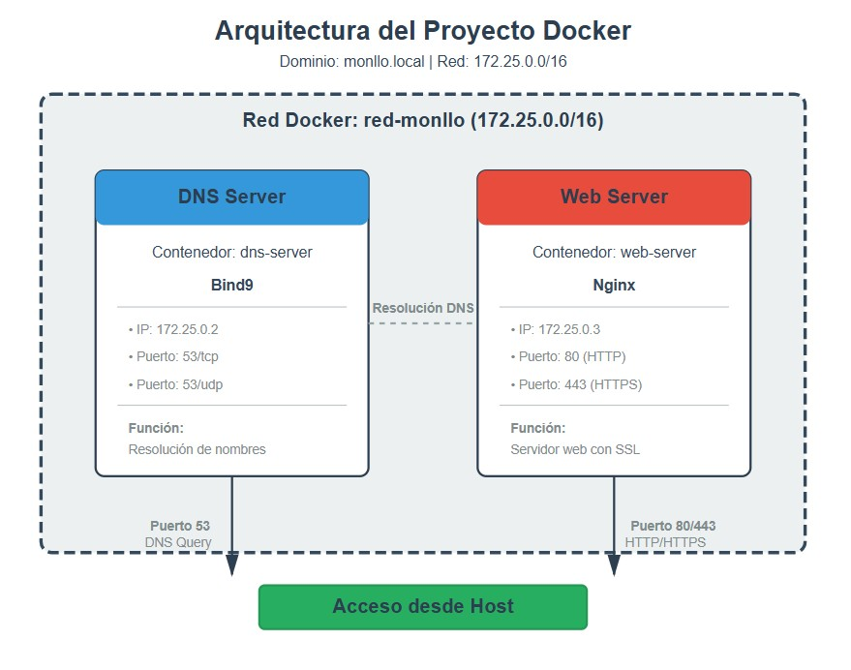

Instalación y configuración de servidores
En este apartado se mostrarán los pasos seguidos para la configuración del Docker-compose y los archivos necesarios para los servidores

Configuración
Crear la estructura de carpetas.
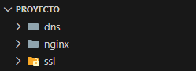
Crear la configuración del DNS (dns/named.conf.local).
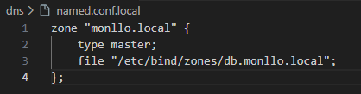
Crear la zona DNS (dns/db.monllo.local).
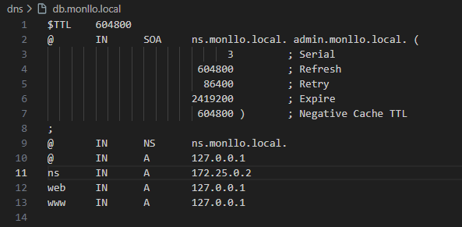
Creamos el HTML.
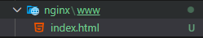

Crear la configuración de nginx (nginx/nginx.conf).
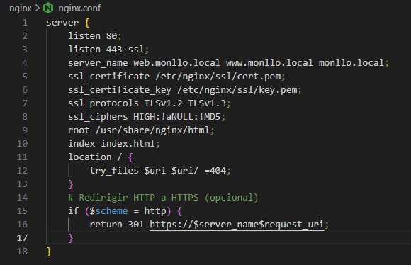
Creamos el Docker compose.
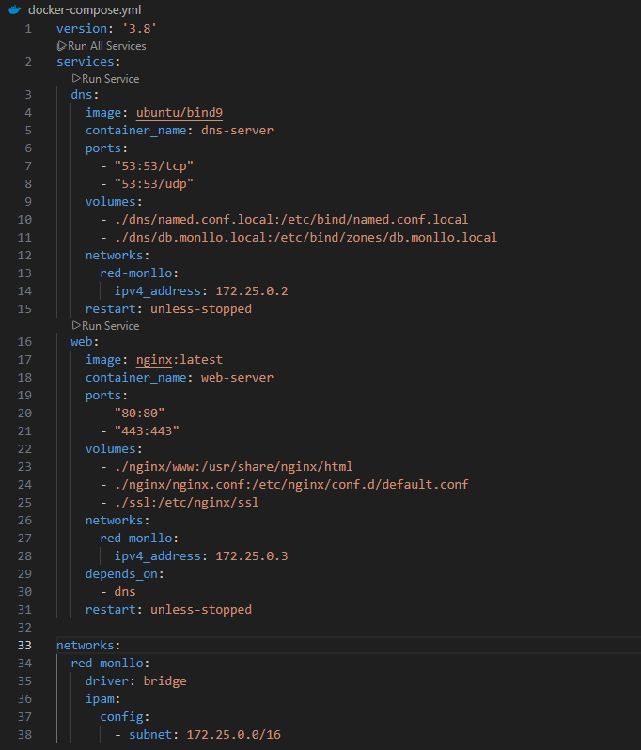
Crear certificados SSL.
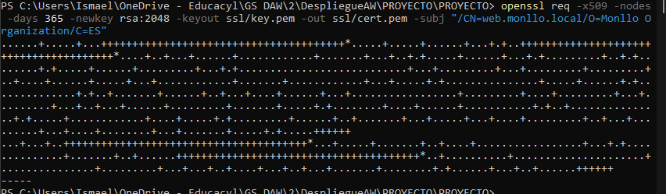
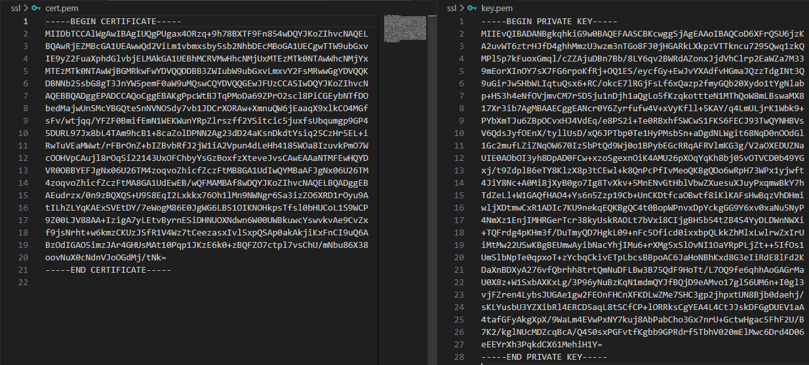

Despliegue
Hacer docker-compose up.
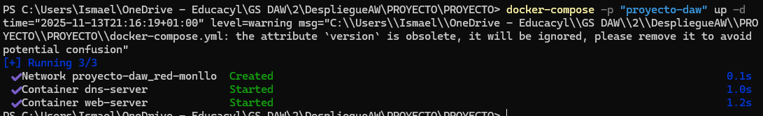

Comprobaciones
Comprobar que los Docker corren bien.
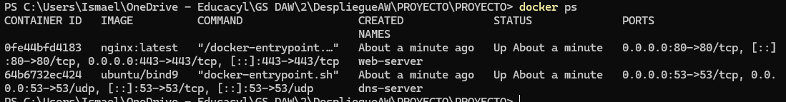
Comprobar el dns.
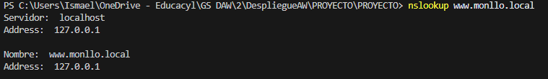

Comprobar en navegador.
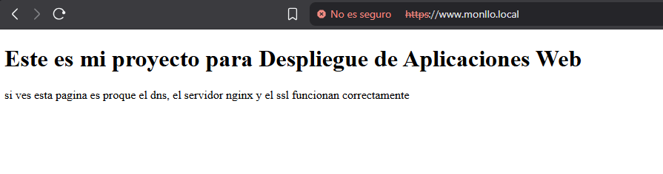
Comprobar red interna.
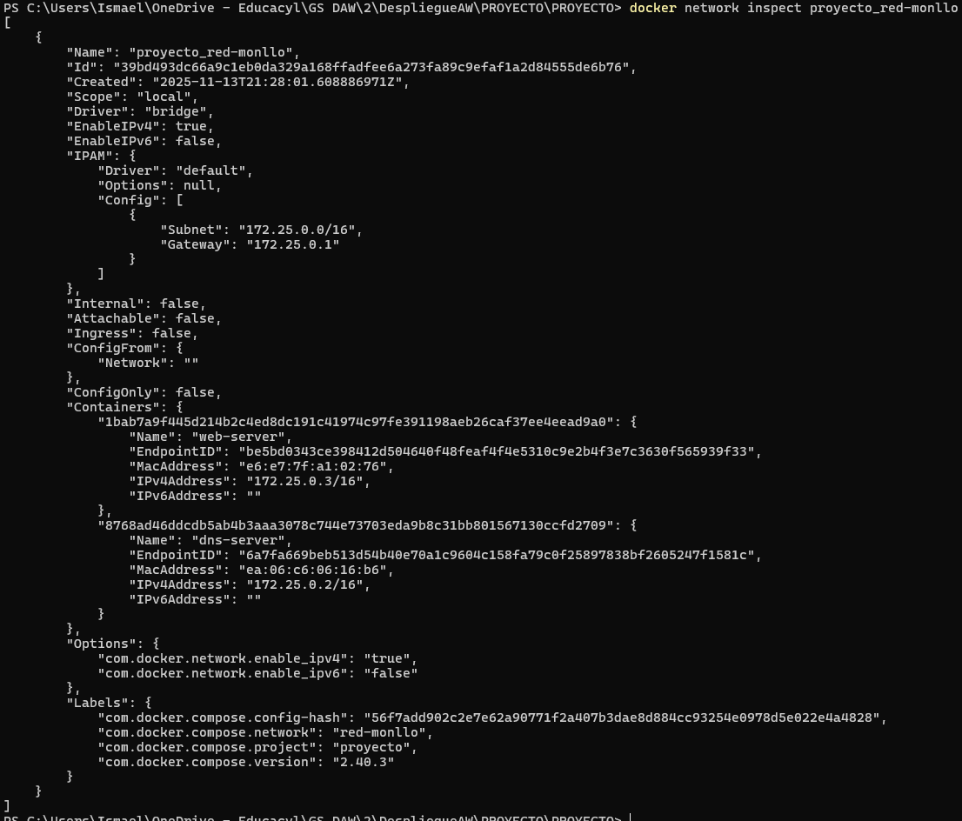

Documentación del despliegue y control de versiones

Documentación
La documentación técnica se podrá encontrar entre los archivos adjuntados del trabajo, en el documento “DOCUMENTACION.txt”.

Control de versiones
En este proyecto ha sido versionado mediante git y subido a GitHub. En el siguiente enlace se podrá acceder al repositorio donde se aloja y se podrá comprobar todos los commits realizados durante el desarrollo del mismo.
https://github.com/ismaelmonllo-edu/proyecto-dockermonllo

Glosario de términos
Bind9 (Berkeley Internet Name Domain): Servidor DNS de código abierto más utilizado en Internet. Permite resolver nombres de dominio a direcciones IP y es compatible con los estándares RFC de DNS.
Bridge (Red Bridge): Tipo de red virtual en Docker que conecta contenedores en una red privada aislada, permitiendo la comunicación entre ellos mientras están separados de la red del host.
Certificado Autofirmado: Certificado SSL/TLS que no ha sido emitido por una Autoridad Certificadora (CA) reconocida, sino generado localmente. Apropiado para entornos de desarrollo y testing.
Contenedor: Unidad estándar de software que empaqueta código y todas sus dependencias para que la aplicación se ejecute de manera rápida y confiable en diferentes entornos informáticos.
Docker: Plataforma de código abierto que automatiza el despliegue de aplicaciones dentro de contenedores de software, proporcionando portabilidad y eficiencia.
Docker Compose: Herramienta para definir y ejecutar aplicaciones Docker multi-contenedor mediante un archivo YAML de configuración, simplificando la orquestación de servicios.
DNS (Domain Name System): Sistema de nomenclatura jerárquico que traduce nombres de dominio legibles por humanos (como monllo.local) en direcciones IP que las computadoras pueden entender.
Dominio .local: Sufijo de dominio utilizado para redes locales privadas que no están expuestas a Internet, evitando conflictos con dominios públicos.
HTTPS (HyperText Transfer Protocol Secure): Versión segura del protocolo HTTP que utiliza cifrado SSL/TLS para proteger las comunicaciones entre el navegador y el servidor web.
IP Estática: Dirección IP que se asigna manualmente a un dispositivo y permanece constante, a diferencia de las IPs dinámicas que cambian con cada conexión.
Nginx: Servidor web de alto rendimiento y código abierto que también funciona como proxy inverso, balanceador de carga y caché HTTP.
OpenSSL: Biblioteca de software de código abierto que implementa los protocolos SSL y TLS, utilizada para generar certificados y claves criptográficas.
Orquestación: Proceso de automatizar la configuración, coordinación y gestión de sistemas informáticos y servicios, especialmente contenedores.
Puerto: Punto de conexión lógico en un sistema operativo que permite que los servicios de red escuchen o envíen información. Por ejemplo, puerto 80 para HTTP y 443 para HTTPS.
Red Privada: Red de computadoras que utiliza rangos de direcciones IP privadas (como 172.25.0.0/16) no enrutables en Internet, proporcionando aislamiento y seguridad.
SSL/TLS (Secure Sockets Layer / Transport Layer Security): Protocolos criptográficos que proporcionan comunicaciones seguras a través de redes informáticas, cifrando los datos transmitidos.
Subnet (Subred): División lógica de una red IP. La notación /16 indica el tamaño de la red (en este caso, 65,534 direcciones disponibles).
Volumen (Docker): Mecanismo de persistencia de datos en Docker que permite almacenar información fuera del ciclo de vida del contenedor, facilitando el acceso y la modificación de archivos de configuración.
YAML (YAML Ain't Markup Language): Formato de serialización de datos legible por humanos, comúnmente utilizado para archivos de configuración como docker-compose.yml.
Zona DNS: Porción del espacio de nombres DNS administrada por una organización o entidad específica, conteniendo los registros DNS para ese dominio.

